
KosmosTheater präsentiert:
Im Anschluß an die Vorstellungen an fünf Abenden mehr!
Karten jetzt reservieren!
auf grund: happy ends
eine irritative pop performanz für drei Frauen und einen Geist
Drei Frauen stehen im popkulturellen Wandverbau. Sie sind Ausstellungsstücke der Perfektion - aus einer Generation, die alles hinter sich lässt. Eine Generation in Watte gepackt, die jede Chance ergreifen könnte. Sie sind absolut post und tanken sich mit "Wir müssen nur wollen" voll. Entertainerinnen, der 1,40-Bett-Kultur: nicht zu groß für allein, aber auch möglich zu zweien. Sie dürfen Auto fahren, studieren und wählen gehen, finden aber den Lichtschalter nicht. Parties statt Pampers. Synthetische Sagen und Mythen der Konsumkultur, die sich nach der Werbepause in Luft auflösen. Doch auch die Nebelmaschinen der Vergangenheit haben einen Stecker, den sie ziehen könnten, um dem Zwang zu entkommen, Ursachen, Gebrauchsanweisungen und mögliche Nebenwirkungen immer nur bei sich selbst zu suchen. Es dauert angeblich drei Generationen bis ein Trauma überwunden wird.
Die Wiener Formation Auf Grund besteht seit 1999 und arbeitet in wechselnder Besetzung, um Anna Morawetz und Tanja Witzmann. Bisher entstanden drei Multimediatrashperformances, die im Schikaneder und im KosmosFrauenraum gezeigt wurden. Ihr Regiedebut bestreitet Tanja Witzmann mit Künstlerinnen wie: der Musikerin Eva Jantschitsch alias Gustav und der Designerin Lena Kvadrat des russischen Labels art point (Jänner 04/Krise des Körpers/MAK NITE) die kommunikative Kleidung zum Stück entwickelt.
Im Anschluss an die Vorstellungen am:
Mi, 24.3 Flamingo Club
Fr, 26.3 Quote
Sa, 27.3. Mora&Fur
Fr, 2.4. SV Damenkraft
Sa, 3.4. Flamingo Club
DarstellerInnen:
Anna Morawetz, Karin Hötzl, Ines Honsel und Ottwald John
Regie: Tanja Witzmann
Regieassistenz: Rosa John
Musik: Eva Jantschitsch
Kostüm: Lena Kvadrat, Artpoint Wien - Berlin - Moskau
Bühne: Sophie Pachner, Boris Kemper, Tanja Witzmann
Supervision: Gerda Schorsch, Doris FeilPressearbeit und Produktion: Martina Nowak 0676-7009587, Kajetan Dick 0676-3243820
Termin
24.März - 03.April (außer 28./29.) / 20:00
Veranstalter
Eine Eigenproduktion des Kosmostheater
Preis
€ 12 / erm. € 10 Tel. 5231226 email: office@kosmostheater.at
>> Mehr Info
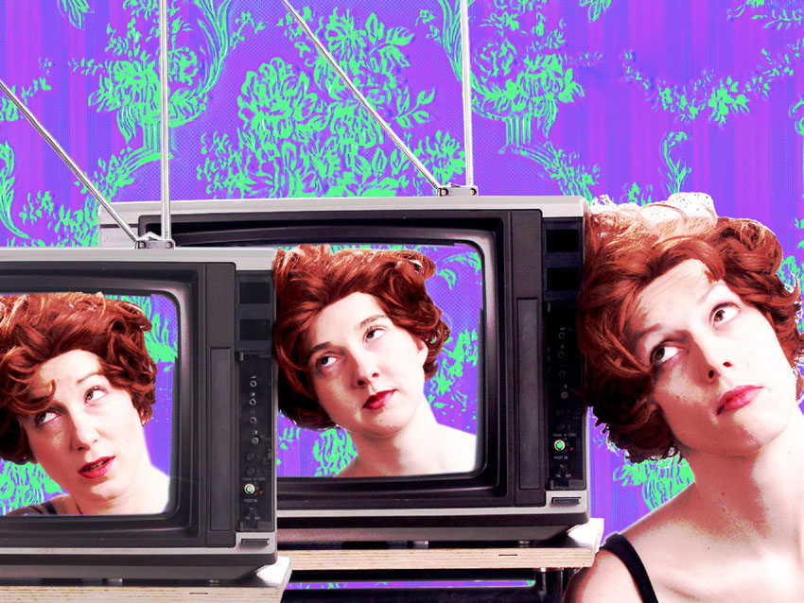

KosmosTheater / A-1070 Wien Siebensterngasse 42 / Tel. 01 5231226 / www.kosmostheater.at / email: office@kosmostheater.at / an Veranstaltungstagen geöffnet ab 19:00 / Büro Mo-Fr 11:00 bis 15:00

